## 功与功率

## 知识点：功与功率

一、功

1.功的公式：*W*＝*Fl*cos *α*，其中*F*、*l*、*α*分别为力的大小、位移的大小、力与位移的夹角.

2.功是标(填“矢”或“标”)量.在国际单位制中，功的单位是焦耳，符号是J.

二、正功和负功

1.力对物体做正功或负功的条件

由*W*＝*Fl*cos *α*可知

(1)当*α*＝时，*W*＝0，力*F*对物体不做功.

(2)当0≤*α*＜时，*W*＞0，力*F*对物体做正功.

(3)当＜*α*≤π时，*W*＜0，力*F*对物体做负功.

2.总功的计算

当一个物体在几个力的共同作用下发生一段位移时，这几个力对物体所做的总功等于：

(1)各个分力分别对物体所做功的代数和.

(2)几个力的合力对物体所做的功.

三、功率

1.意义：功率是表示物体做功快慢的物理量.

2.定义：功*W*与完成这些功所用时间*t*之比.

3.定义式：*P*＝.单位：瓦特，简称瓦，符号W.

4.功率与速度的关系式：*P*＝*Fv*(*F*与*v*方向相同).

应用：由功率速度关系知，汽车、火车等交通工具和各种起重机械，当发动机的功率*P*一定时，牵引力*F*与速度*v*成反(填“正”或“反”)比，要增大牵引力，就要减小速度.

5.功率是标(填“标”或“矢”)量.

## 技巧点拨

一、对功的理解

对公式*W*＝*Fl*cos *α*的理解

1.某一恒力*F*对物体做的功，只与*l*、*α*有关，与物体的运动状态及物体是否还受其他作用力等因素无关.

2.功是标量，没有方向，但是有正负.

3.公式*W*＝*Fl*cos *α*适用于计算恒力做功，若是变力，此公式不再适用.

二、正、负功的理解　功的计算

1.正、负功的理解和判断

|  |  |  |  |
| --- | --- | --- | --- |
|  | 条件 | 从动力学角度看 | 从能量角度看 |
| 正功 | 当0≤*α*＜时，cos *α*＞0，*W*＞0 | 力是物体运动的动力 | 力对物体做正功，向物体提供能量，即受力物体获得了能量 |
| 不做功 | 当*α*＝时，cos *α*＝0，*W*＝0 | 力对物体既不起动力作用，也不起阻力作用 |  |
| 负功 | 当＜*α*≤π时，cos *α*＜0，*W*＜0 | 力是物体运动的阻力 | 物体克服外力做功，向外输出能量(以消耗自身能量为代价)，即负功表示物体失去了能量 |
| 说明 | 也可根据力和速度方向夹角判断功的正负 | | |

2.总功的计算

当物体在多个力的共同作用下发生一段位移时，合力对物体所做的功等于各分力对物体做功的代数和.故计算合力的功有以下两种方法：

(1)先由*W*＝*Fl*cos *α*计算各个力对物体所做的功*W*1、*W*2、*W*3…然后求所有力做功的代数和，即*W*合＝*W*1＋*W*2＋*W*3＋….

(2)先由力的合成或根据牛顿第二定律求出合力*F*合，然后由*W*合＝*F*合*l*cos *α*计算总功，此时*α*为*F*合的方向与*l*的方向间的夹角.

注意：当在一个过程中，几个力作用的位移不相同时，只能用方法(1).

三、功率

1.功率表示的是物体做功的快慢，而不是做功的多少，功率大，做功不一定多，反之亦然.

2.区分平均功率和瞬时功率

(1)平均功率：与一段时间相对应

①＝；

②＝*F*，其中为平均速度.

(2)瞬时功率：与某一瞬时相对应

①当*F*与*v*方向相同时，*P*＝*Fv*，其中*v*为瞬时速度；

②当*F*与*v*夹角为*α*时，*P*＝*Fv*cos *α*，其中*v*为瞬时速度.

3.*P*＝*Fv*中三个量的制约关系

|  |  |  |
| --- | --- | --- |
| 定值 | 各量间的关系 | 应用 |
| *P*一定 | *F*与*v*成反比 | 汽车上坡时，要增大牵引力，应换低速挡减小速度 |
| *v*一定 | *F*与*P*成正比 | 汽车上坡时，要使速度不变，应加大油门，增大输出功率，获得较大牵引力 |
| *F*一定 | *v*与*P*成正比 | 汽车在平直高速路上，加大油门增大输出功率，可以提高速度 |

**特别提醒**

“某秒末”或“到某位置时”的功率是指瞬时功率，只能用*P*＝*Fv*cos *α*求解；“某段时间内”或“某个过程中”的功率，则是指平均功率，此时可用＝求解，也可以用＝*F*cos *α*求解.

## 例题精练

1．（金山区期末）下列有关功率的说法中，正确的是（　　）

A．功率是描述物体做功快慢的物理量

B．汽车的实际功率越大，其做功就一定多

C．从公式P＝Fv可知，汽车的发动机功率可以随速度的不断增大而增大

D．当轮船航行时，若牵引力与阻力相等，合外力为零，则此时发动机的实际功率为零，所以船行驶的速度也为零

2．（安徽月考）质量为m的汽车在发动机恒定牵引力的作用下，沿水平方向运动，在t0时刻关闭发动机，其运动的v﹣t图象如图所示。若汽车行驶过程中所受阻力是汽车重量的k倍，则（　　）

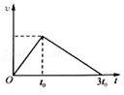

A．汽车牵引力F与所受阻力大小之比为2：1

B．汽车在t0时刻的动能为mk2g2t02

C．汽车在2t0时刻阻力的瞬时功率为mk2g2t0

D．整个过程中汽车牵引力做功为mk2g2t02

## 随堂练习

1．（湖北月考）如图所示，排球比赛中运动员将排球从M点水平击出，排球飞到P点时，被对方运动员击出，球又斜向上飞出后落到M点正下方的N点，N点与P点等高，轨迹的最高点Q与M等高，不计空气阻力，下列说法正确的有（　　）

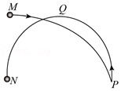

A．排球从P点沿圆周经Q点运动到N点

B．在排球两次飞行过程中重力对排球做的功相等

C．排球离开M点的速率跟经过Q点的速率相等

D．排球到达P点和N点时重力的瞬时功率相等

2．（潍坊三模）某建筑工地上，两台塔吊分别吊起质量相同的甲、乙两物体，物体运动的v﹣t图像如图所示，在0时刻两物体处在同一高度，t2时刻再次到达同一高度处。则t1时刻（　　）

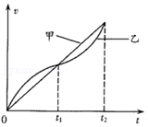

A．乙受到的拉力比甲的大

B．甲在乙上方

C．两物体高度差最大

D．甲、乙所受拉力的功率相等

3．（姜堰区模拟）2021年2月14日，中国台北选手谢淑薇晋级澳网八强创历史，同时也是历史上首次闯进澳网八强最年长的女选手。若一运动员某一次击球时，将网球从A点水平击出，网球击中D点；另一运动员将该网球从位于A点正下方且与D点等高的B点斜向上击出，最高点为C，网球也击中D点，A、C高度相同。忽略空气阻力，则（　　）

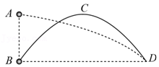

A．运动员在两个过程中对网球所做功可能相等

B．网球在前一个过程中击中D点时速度较小

C．网球在两次被击出时的机械能可能相同

D．网球在后一个过程中，击中D点时重力做功的瞬时功率较大

4．（宁波二模）如图所示是宁波东部新城中央广场喷泉喷出水柱的场景。喷泉喷出的水柱最大高度达到了20层楼的高度；喷管的直径约为10cm。请你据此估计用于给该喷管喷水的电动机输出功率约为（水的密度为1×103kg/m3）（　　）

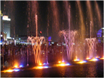

A．8kW B．80kW C．160kW D．560kW

# 综合练习

**一．选择题（共15小题）**

1．（聊城二模）某踢出的足球在空中的运动轨迹如图所示，足球可视为质点，空气阻力不计。用vy、E、Ek、P分别表示足球的竖直分速度大小、机械能、动能、重力的瞬时功率，用t表示足球在空中的运动时间，下列图像中可能正确的是（　　）

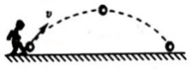

A．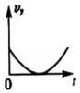 B．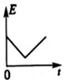

C．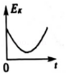 D．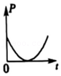

2．（湖北模拟）如图所示，一轻质细绳跨过光滑定滑轮连接着两个小物体 A、B，已知此时两物体的速度分别为v1、v2，细绳对A的拉力大小为F，则下列说法中正确的是（　　）

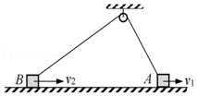

A．细绳对B的拉力大于F

B．细绳对B的拉力的功率为Fv2

C．细绳对A做功的功率的大小等于细绳对B做功的功率的大小

D．由细绳对A、B做功功率大小相等（即Fv1＝Fv2），可知v1＝v2

3．（河南模拟）足够长的光滑斜面固定在地面上，一物块在沿斜面向上的拉力作用下从底端由静止开始向上运动。若拉力的功率恒定，在物块向上运动的过程中，下列说法错误的是（　　）

A．速度一直增大

B．速度先增大后不变

C．机械能一直增大

D．重力的功率先增大后不变

4．（杭州期末）超市中常用的玻璃门冰柜比敞开式冷柜电耗低20%左右。杭州地区约有300家大中型超市，平均每家超市敞开式冷柜年度耗电的平均功率约为30kW。若将敞开式冷柜全部改造升级成玻璃门冰柜，则可以有效节约能源，减小碳排放量。已知每节约1度电可减少1kg二氧化碳排放量，则改造升级后，杭州地区每年可减少二氧化碳排放量约为（　　）

A．36t B．52t C．6.4×103t D．1.6×104t

5．（台州二模）如图所示，某景区的彩虹滑梯由两段倾角不同的直轨道组成，游客与两段滑梯间的动摩擦因数相同。一游客由静止开始从顶端下滑到底端，若用x、a、E、P分别表示物体下降的位移、加速度、机械能和重力的功率，t表示所用的时间，则下列的图像中正确的是（　　）

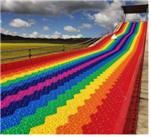

A．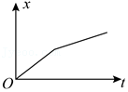 B．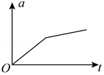

C．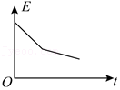 D．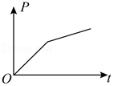

6．（南平二模）电梯上升过程可以简化为匀加速、匀速、匀减速三个阶段，即加速到允许的最大速度v后做匀速运动，最后经过匀减速运动将速度减为零。假设该电梯在加速和减速过程的加速度大小相等，一幢大楼每层楼高度相同，有一个质量为m的人先坐电梯从1楼到7楼，办完事后再从7楼到16楼，重力加速度为g，则（　　）

A．电梯从1楼到7楼的平均速度等于电梯从7楼到16楼的平均速度

B．电梯从1楼到7楼的平均速度小于电梯从7楼到16楼的平均速度

C．加速阶段电梯对人做正功，减速阶段电梯对人做负功

D．.上升过程中电梯对人做功的最大功率为mgv

7．（台州二模）如图所示，OB是竖直线，OA是水平线，小球可以在OB上任一点以合适的速度水平抛出，每次都能击中水平面上的A点。则上升到越高的地方抛出（　　）

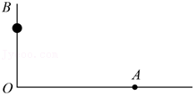

A．小球水平抛出的速度越大

B．击中A点的速度方向与竖直夹角越大

C．击中A点的动能一定越大

D．击中A点前瞬时重力功率一定越大

8．（浙江）大功率微波对人和其他生物有一定的杀伤作用。实验表明，当人体单位面积接收的微波功率达到250W/m2时会引起神经混乱，达到1000W/m2时会引起心肺功能衰竭。现有一微波武器，其发射功率P＝3×107W。若发射的微波可视为球面波，则引起神经混乱和心肺功能衰竭的有效攻击的最远距离约为（　　）

A．100m 25m B．100m 50m

C．200m 100m D．200m 50m

9．（湖南）“复兴号”动车组用多节车厢提供动力，从而达到提速的目的。总质量为m的动车组在平直的轨道上行驶。该动车组有四节动力车厢，每节车厢发动机的额定功率均为P，若动车组所受的阻力与其速率成正比（F阻＝kv，k为常量），动车组能达到的最大速度为vm。下列说法正确的是（　　）

A．动车组在匀加速启动过程中，牵引力恒定不变

B．若四节动力车厢输出功率均为额定值，则动车组从静止开始做匀加速运动

C．若四节动力车厢输出的总功率为2.25P，则动车组匀速行驶的速度为菁优网-jyeoovm

D．若四节动力车厢输出功率均为额定值，动车组从静止启动，经过时间t达到最大速度vm，则这一过程中该动车组克服阻力做的功为菁优网-jyeoomvm2﹣Pt

10．（玉田县校级模拟）一辆汽车从静止开始以恒定功率启动，汽车受到的阻力恒定，则在汽车加速运动过程中（　　）

A．汽车克服阻力做功的功率恒定

B．汽车克服阻力做功的功率越来越小

C．汽车合力做功的功率恒定

D．汽车合力做功的功率越来越小

11．（天河区校级期中）如图所示，质量相同的两物体处于同一高度，A沿固定在地面上的光滑斜面下滑，B自由下落，最后到达同一水平面，则下列说法错误的是（　　）

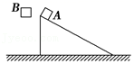

A．重力对两物体做的功相同

B．到达底端时两物体的动能相同

C．到达底端时重力的瞬时功率PA＜PB

D．重力的平均功率相同

12．（鼓楼区校级月考）质量为m的汽车在平直路面上由静止匀加速启动，运动过程的v﹣t图象如图所示，已知t1时刻汽车达到额定功率，之后保持额定功率运动，整个过程中汽车受到的阻力恒定，由图可知，下列说法中不正确的是（　　）

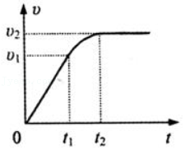

A．汽车受到的阻力大小为菁优网-jyeoo

B．在0～t1时间内，汽车的牵引力功率与时间t成正比

C．在0～t1时间内，汽车的牵引力大小为菁优网-jyeoo

D．在t1～t2时间内，汽车的牵引力做功为菁优网-jyeoo

13．（鼓楼区校级月考）如图所示，小车在平直的公路上以初速度v0开始加速行驶，经过时间t达到最大速度vm，设此过程中电动机功率恒为额定功率P且阻力不变，根据以上条件不能求出的物理量是（　　）

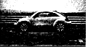

A．电动机所做的功

B．小车前进的距离

C．小车受到的阻力大小

D．车速为v0时，小车的合外力大小

14．（鼓楼区校级期中）如图，一根细绳上端系在O点，下端系一个重球B，放在粗糙的斜面体A上。现用水平推力F向右推斜面体，使之在光滑水平面上向右匀速运动一段距离（细绳尚未到达平行于斜面的位置）。在此过程中（　　）

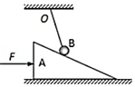

A．重球B做匀速圆周运动

B．摩擦力对重球B做正功

C．球B对A不做功

D．A对重球B所做的功与重球B对A所做的功绝对值大小相等

15．（鼓楼区校级月考）如图，表面光滑的固定斜面顶端安装一定滑轮，小物块A、B用轻绳连接并跨过滑轮（不计滑轮的质量和摩擦），初始时刻，A、B处于同一高度并恰好处于静止状态，剪断轻绳后A下落、B沿斜面下滑，则从剪断轻绳到物块着地，两物块（　　）

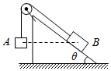

A．落地时的速率不同

B．重力势能的变化量相同

C．重力做功的平均功率不同

D．落地时重力做功的瞬时功率相同

**二．多选题（共15小题）**

16．（烟台三模）如图所示，有两个物块A和B，质量分别为m和2m，用同一根轻质细线将两个物块连接在滑轮组上，滑轮质量不计，不计一切摩擦及空气阻力，重力加速度为g，现将两物块由静止释放，经过一段时间，A的位移为h，在此过程中，下列说法正确的是（　　）

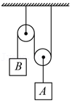

A．物块A和B总势能保持不变

B．A的位移为h时，B的速度为菁优网-jyeoo

C．细线的拉力大小为菁优网-jyeoo

D．A和B重力的功率大小之比为1：3

17．（淄博二模）通过质量为m的电动玩具小车在水平面上的运动来研究功率问题。小车刚达到额定功率开始计时，且此后小车功率不变，小车的v﹣t图象如图甲所示，t0时刻小车的速度达到最大速度的菁优网-jyeoo，小车速度由v0增加到最大值的过程中，小车的牵引力F与速度v的关系图象如图乙所示，运动过程中小车所受阻力恒定，下列说法正确的是（　　）

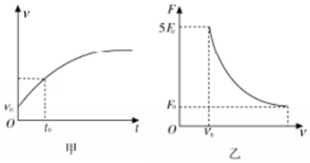

A．小车的额定功率为F0v0

B．小车的最大速度为5v0

C．小车速度达到最大速度的一半时，加速度大小为菁优网-jyeoo

D．0～t0时间内，小车运动的位移大小为5v0t0﹣菁优网-jyeoo

18．（郑州期末）小球穿在光滑水平杆上，轻弹簧的一端固定在O点，另一端与小球相连。现将小球由静止释放，已知小球运动到M、N两个位置时，弹簧的形变量相等，OM的长度大于ON。则小球从M点到N点的过程中（　　）

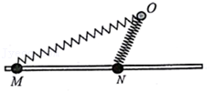

A．弹簧的弹力对小球先做正功后做负功，总功W＝0

B．弹簧的弹力对小球先做正功后做负功，总功W＞0

C．小球的机械能守恒

D．小球速度最大时，弹簧的弹力对小球做功的功率为零

19．（郑州期末）一质量为1.0×103kg的汽车在路口停车线处等信号灯。当绿灯亮时，汽车开始沿平直公路行驶，在前300m的运动过程中，加速度随位移的变化关系如图所示。若汽车行驶过程中所受阻力恒定，且在200m～300m内汽车牵引力做的功为1.2×104J，对于汽车在前300m的运动过程中，下列说法正确的是（　　）

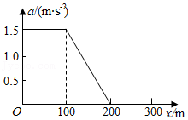

A．汽车在0～100m内是以恒定功率运动的

B．汽车所受阻力大小为120N

C．汽车在0～100m内牵引力所做的功为1.5×105J

D．汽车的最大速度约为21m/s

20．（广东期中）如图所示，一辆质量为4t、发动机额定功率为80kW的小型货车从斜面底端由静止开始以0.5m/s2的加速度沿斜坡向上做匀加速直线运动，货车所受摩擦阻力为货车重力的0.1倍。已知斜坡倾角的正弦值sinθ＝0.1，g＝10m/s2，不计空气阻力，则下列说法正确的是（　　）

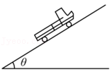

A．货车能达到的最大速度vm＝10m/s

B．货车能达到的最大速度vm＝20m/s

C．货车匀加速过程能持续16s

D．货车匀加速过程能持续20s

21．（兴国县校级期中）一辆汽车在平直公路上运动，运动过程中先保持某一恒定加速度，后保持恒定的功率，其牵引力和速度的关系图象如图所示。若已知汽车的质量m、牵引力F1和速度v1及该车所能达到的最大速度v3，运动过程中所受阻力恒定，则根据图象所给的信息，下列说法中正确的是（　　）

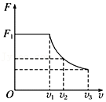

A．汽车行驶中所受的阻力为菁优网-jyeoo

B．汽车匀加速运动的过程中加速度大小为菁优网-jyeoo

C．速度为v2时，加速度大小为菁优网-jyeoo

D．若速度为v2时，牵引力恰为菁优网-jyeoo，则有v2＝2v1

22．（黄埔区校级期中）6月份是收割小麦的季节，如图甲所示，粮库工作人员通过传送带把小麦堆积到仓库内，其简化模型如图乙所示，工作人员把一堆小麦轻轻地放在倾斜传送带的底端，小麦经过加速和匀速两个过程到达传送带顶端，然后被抛出落到地上。已知传送带与地面的夹角为θ，两轴心间距为L，传送带以恒定的速度v顺时针转动，忽略空气阻力，重力加速度为g，以地面为零势能面，对于其中一颗质量为m的麦粒P（如图所示）的说法正确的是（　　）

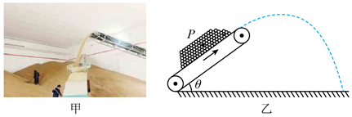

A．在匀速阶段，其他麦粒对麦粒P不做功

B．在传送带上运动时，其他麦粒对麦粒P做的功为菁优网-jyeoomv2+mgLsinθ

C．麦粒P离开传送带后（未落地）的机械能为菁优网-jyeoomv2+2mgLsinθ

D．麦粒P克服重力做功的最大值为mgLsinθ+菁优网-jyeoo

23．（杨浦区校级期中）如图（a），轻质弹簧下端固定在水平地面上，上端连接一轻质薄板。一物块从其正上方某处由静止下落，落至薄板上后和薄板始终粘连。物块从开始下落到最低点的过程中，位移﹣时间（x﹣t）图像如图（b）所示，其中t1为物块刚接触薄板的时刻，t2为物块运动到最低点的时刻。弹簧形变在弹性限度内空气阻力不计。则（　　）

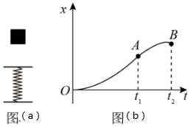

A．t2时刻物块的加速度大小比重力加速度小

B．t1～菁优网-jyeoo时间内，有一时刻物块所受合外力的功率为零

C．t1～t2时间内，物块做加速度先减小后增大的减速运动

D．图（b）中OB段曲线为余弦曲线的一部分

24．（湖北期中）如图所示，半径为R的光滑圆环固定在竖直平面内，AB、CD是圆环相互垂直的两条直径，C、D两点与圆心O等高。一质量为m的光滑小球套在圆环上，一根轻质弹簧一端连在小球上，另一端固定在P点，P点在圆心O的正下方菁优网-jyeoo处。小球从最高点A由静止开始逆时针方向下滑，已知弹簧的原长为R，弹簧始终处于弹性限度内，重力加速度为g。下列说法正确的是（　　）

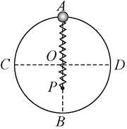

A．弹簧长度等于R时，小球的机械能最大

B．小球运动到B点时的速度大小为2菁优网-jyeoo

C．小球运动到B点时重力的功率为mg菁优网-jyeoo

D．小球在A、B两点时对圆环的压力差为5mg

25．（玄武区校级月考）如图所示，城市有轨电车采用超级电容作为电能存储设备，安全环保，可反复充电，安装在公交站点的充电桩，在乘客上下车的时间内把电容器充满，电容器的电能转化电车机械能的效率为80%。假设该电车一次充满电保持额定功率运行，可保持速度10m/s持续行驶5km，行驶中电车受到的平均阻力为车重的0.02倍。已知电车质量（含乘客）m＝20t，则（　　）

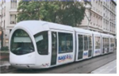

A．这种电车正常匀速行驶时发动机额定功率为3×104W

B．某次进站从接近没电到充满电，电车从充电桩获得的能量为2.5×107J

C．若某次进站从接近没电到充满电用时5s，则充电过程的平均功率为5×105W

D．若某次进站充满电后以恒定加速度启动，匀加速运动2.5s时刚好达到额定功率，则匀加速运动的牵引力为2×104N

26．（长沙二模）质量为m＝1kg的物体做匀变速直线运动，设该物体运动的时间为t，位移为x，其菁优网-jyeoo﹣菁优网-jyeoo图像如图所示，则下列说法正确的是（　　）

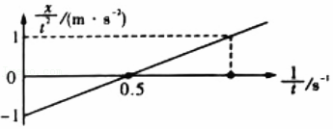

A．物体运动的加速度大小为1m/s2

B．物体运动的初速度大小为2m/s

C．前2s内物体的位移大小为1m

D．第2s末合力对物体做功的瞬时功率为4W

27．（天河区校级模拟）某质量为8×102kg的电动车由静止开始沿平直公路行驶，测出它能达到的最大速度为15m/s，利用传感器测得此过程中不同时刻该车的牵引力F与对应的速度v，并描绘出F图象如图所示。假设电动车行驶中所受的阻力恒定，则（　　）

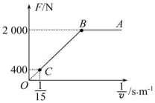

A．图线中B点对应时刻，牵引力恰好等于阻力

B．环保车所受阻力为1600N

C．BC段对应的时间内，环保车的加速度不断减小

D．环保车由静止开始经过1.5s速度达到3m/s

28．（通州区校级月考）2019年中国女排成功卫冕世界杯。如图，某次训练中，一运动员将排球从A点水平击出，球击中D点；另一运动员将该排球从位于A点正下方且与D等高的B点斜向上击出，最高点为C，球也击中D点；A、C高度相同。不计空气阻力。下列说法正确的有（　　）

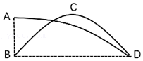

A．两过程中，排球的初速度大小可能相等

B．两过程中，排球的飞行时间相等

C．两过程中，击中D点时重力做功的瞬时功率相等

D．前一个过程中，排球击中D点时的速度较大

29．（菏泽一模）如图所示，一物块前端有一滑轮，轻绳的一端系在右方固定处，水平穿过滑轮，另一端用力F拉住，力F大小如图甲所示，前10s内物块的v﹣t图像如图乙所示，保持力F与水平方向之间的夹角θ＝60°不变，当用力F拉绳使物块前进时，下列说法正确的是（　　）

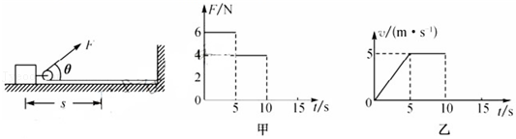

A．0～5s内拉力F做的功为75J

B．3s末拉力F的功率为9W

C．5～10s内摩擦力大小为6N

D．5～10s内拉力F做的功为150J

30．（瑶海区月考）如图所示在水平地面上方的A点有一质量为0.1kg的小球某时刻将小球以某一初速度水平抛出，同时在A点正下方水平地面上的B点有一物块以大小为12m/s的初速度开始向右运动，当物块停止运动时刚好被小球击中，不考虑空气阻力的影响，小球和物块均视为质点，物块与水平地面间的动摩擦因数为0.3，重力加速度g取10m/s2，则（　　）

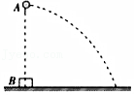

A．小球在空中运动的时间为2s

B．小球抛出时的水平初速度大小为6m/s

C．小球下落过程中重力做功的平均功率为20W

D．小球击中物块时的速度大小为20m/s

**三．填空题（共10小题）**

31．（莆田二模）新能源环保汽车在设计阶段要对各项性能进行测试。某次测试质量为1500kg的汽车在水平路面上由静止开始做直线运动，其牵引力F随时间t的变化关系如图所示。已知汽车所受阻力恒定，第14s后做匀速直线运动。第3s末汽车的加速度为　 　m/s2，第15s末汽车牵引力的功率为　 　W。

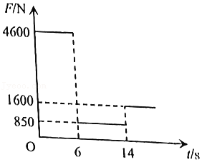

32．（杨浦区校级期中）一质点在xoy平面内的运动轨迹如图所示。质点从坐标原点O开始运动，运动过程中受到两个大小分别为F1、F2的恒力作用，最后到达P点。已知恒力F1沿x轴正方向，恒力F2沿y轴负方向。O、P两点间距离为l，O、P两点连线与x轴的夹角为θ．则在这一运动过程中，恒力F1做的功为　 　，恒力F2做的功为　 　。

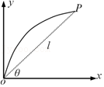

33．（广东月考）如图所示，一根轻绳左端固定在水平天花板上的M点，依次穿过不计质量和摩擦的动滑轮和定滑轮，绳与水平方向夹角图中已标出，悬挂重物A的重量为G，则悬挂重物B的重量为　 　，如果用外力将绳左端由M缓慢地向左移到N点，M、N间距离为菁优网-jyeoos，则该过程中B上升的距离为　 　，外力F做的功为　 　。

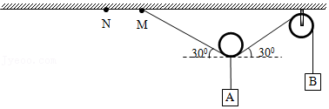

34．（静安区期末）下表列出某种型号轿车的部分数据，根据表中数据可知：该车以最大功率和最高速度在水平路面上匀速行驶时所受阻力的大小是　 　；假定轿车所受阻力恒定，若轿车保持最大功率行驶，当轿车载重200kg、速度达到10m/s时，加速度为　 　。

|  |  |
| --- | --- |
| 净重/kg | 1000 |
| 发动机排量/L | 2.2 |
| 最高时速/km•h﹣1 | 180 |
| 0﹣100km/h的加速度时间/s | 9.9 |
| 最大功率/kw | 150 |

35．（浦东新区校级期中）一汽车的质量为2500kg，发动机的额定功率为80kW，它在平直公路上行驶的最大速度可达20m/s，所受阻力恒定。若汽车在该公路上由静止开始以额定功率启动，该过程汽车受到的阻力为　 　N，当汽车速度达到10m/s时的加速度为　 　m/s2。

36．（吉林学业考试）起重机用钢绳把重量为3.0×104N的物体匀速地提高了6m，钢绳拉力做的功为　 　J。

37．（石门县校级月考）关系式P＝Fv中，若v是瞬时速度，则P表示该时刻的　 　功率。

38．（茶陵县校级期中）水平恒力F作用在一个物体上，使该物体沿光滑水平面在力的方向上移动距离l，恒力F做的功为W1，功率为P1；再用同样的水平力F作用在该物体上，使该物体在粗糙的水平面上在力的方向上移动距离l，恒力F做的功为W2，功率为P2，则W1　 　W2（填“大于”、“等于”或“小于”），P1　 　P2（填“大于”、“等于”或“小于”）。

39．（徐汇区校级期中）用竖直向上的拉力将质量为m＝20kg的物体从静止开始以2m/s2的加速度竖直向上提升4m，拉力所做的功为　 　J，拉力做功的平均功率为　 　W．（不计空气阻力，g取10m/s2）。

40．（黄浦区校级期中）汽车在阻力一定的水平路面上以额定功率行驶，当汽车加速运动时，牵引力　 　。（填“增大”、“减小”、“不变”）

**四．计算题（共2小题）**

41．（巨鹿县校级月考）如图所示，半径为R的菁优网-jyeoo圆弧支架竖直放置，支架底AB离地的距离为2R，圆弧边缘C处有一小定滑轮，一足够长的轻绳两端系着质量分别为m1与m2的物体，挂在定滑轮两边，m1紧靠小定滑轮且m1＞m2，开始时m1、m2均静止，m1、m2可视为质点，不计

一切摩擦，重力加速度为g。

（1）若m1＝2m2，试求m1释放后经过圆弧最低点A时的速度大小。

（2）若m1到达圆弧最低点时绳突然断开，求m1落地时重力的功率。

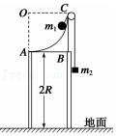

42．（徐州期中）如图甲所示，一根轻质弹簧左端固定在竖直墙面上，右端放一个可视为质点的小物块，小物块的质量为m＝0.4kg，当弹簧处于原长时，小物块静止于O点。现对小物块施加一个外力F，使它缓慢移动，将弹簧压缩至A点，压缩量为x＝0.1m，在这一过程中，所用外力F与压缩量的关系如图乙所示。然后撤去F释放小物块，让小物块沿桌面运动，设小物块与桌面的滑动摩擦力等于最大静摩擦力，小物玦离开水平面做平抛运动，下落高度h＝0.8m时恰好垂直击中倾角θ为37°的斜面上的C点，sin37°＝0.6，g取10m/s2。求：

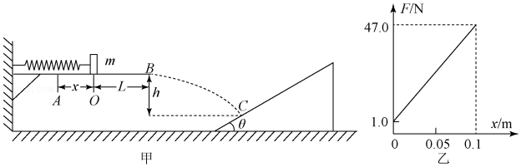

（1）小物块到达桌边B点时速度的大小；

（2）小物块到达C点时重力的功率；

（3）在压缩弹簧的过程中，弹簧最大弹性势能；

（4）O点至桌边B点的距离L。